**認識WORD工作環境**

|  |
| --- |
| http://163.32.159.5/chi/word/word1.jpg |

**Office按鈕的功能**

‧ 建立新文件、開啟舊檔、儲存文件、列印..等

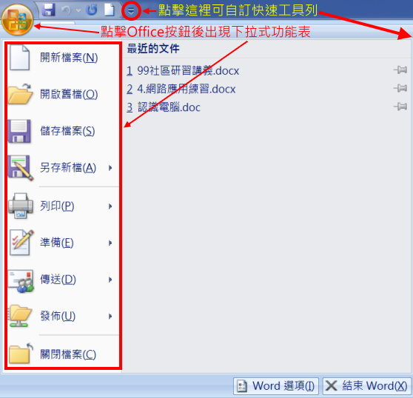



**功能區操作**

‧移動「頁次標籤」會顯示不同的功能頁。

‧ 將鼠標移至功能區按鈕上(不要按下)，下方會顯示提示說明。

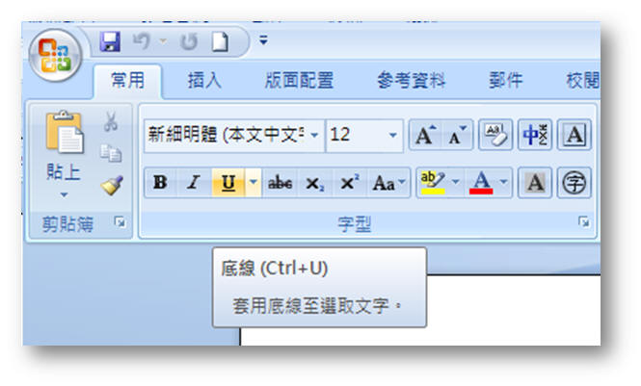

‧按下「功能區」右下角的小箭頭→開啟對話方塊。

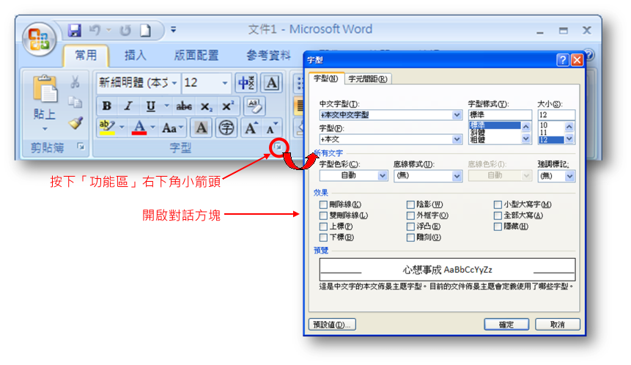

[製作新文件](http://163.32.159.5/chi/word/word4.htm)

1.開新檔案 ◎按Office按鈕(或直接由快速存取工具列) 點選「開新檔案」

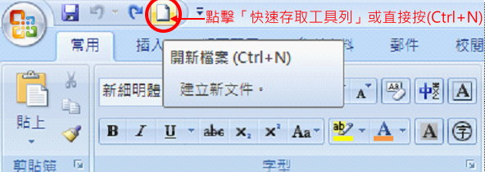

2.設定邊界 方法一：  
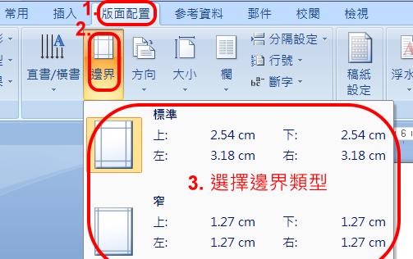

方法二：  
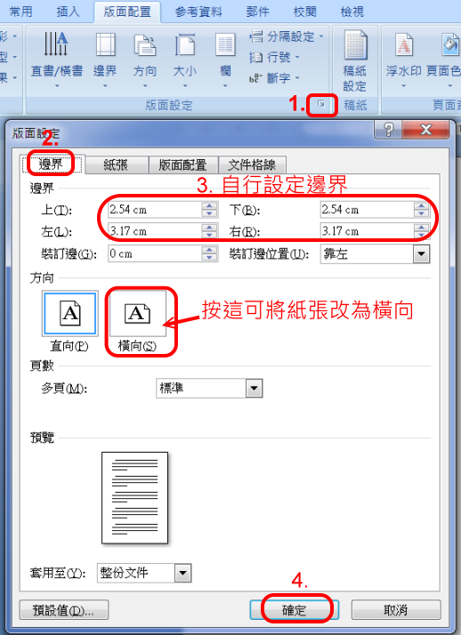

3.文字輸入

中英文切換：

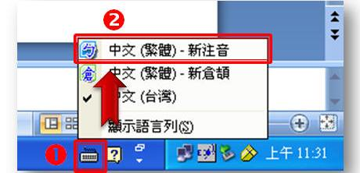

4.文字修改與刪除

(1)修改方法：  
按鍵盤的<Delete>鍵→刪除右邊的文字，或按<Backspace>鍵→刪除左邊文字。  
(2)選取文字：鼠標移至欲選的文字起始處→**按住滑鼠左鍵不放**→  
滑動滑鼠至欲選取文字的末端→鬆開左鍵(此時可能會出現浮動視窗)→  
將滑鼠移至浮動視窗可設定字型。

(3)選取文字後文字顏色會呈反白，我們可以做下列的動作：

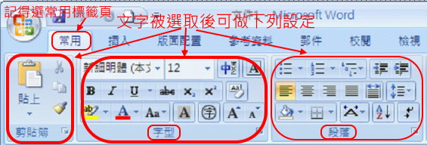

　‧刪除文字：按**<Delete>**鍵可刪除選取的文字  
　‧複製：以滑鼠點擊「常用功能區」剪貼簿中的**「複製」**／再將鼠標（插入點）  
　　移至目的位置／點擊**「貼上」**。  
　‧搬移：以滑鼠點擊「常用功能區」左方的**「剪刀」**，  
　　將文字剪下來／再將鼠標（插入點）移至目的位置／點擊**「貼上」**。  
　‧設定文字屬性：以滑鼠點擊「常用功能區」的字型來設定。

**※快速鍵：**複製(**Ctrl+C**)  &  貼上(**Ctrl+V**)  &  剪下(**ctrl+X**) **中文符號：在微軟新注音下才有效**中英文模式切換；**[Shift]** & 全形半形切換；**[Shift]+[Space] (空白鍵**)  
逗號，(**Ctrl + ,**)   句號。(**Ctrl + .**)    頓號、(**Ctrl + '**)     分號；(**Ctrl + ;**)  
呼叫螢幕小鍵盤：(**Ctrl+Alt+,**)

5.插入日期、時間與符號

◎ 位置：插入＼文字＼日期及時間＼語言:中文(台灣)＼選擇月曆類型

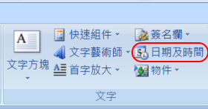  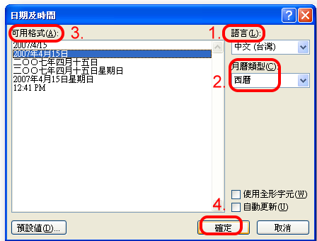

資料來源：http://163.32.159.5/chi/word/word.htm